**HỆ ĐIỀU HÀNH MÃ NGUỒN MỞ**

**TUẦN 7**

**THỰC HÀNH CÀI ĐẶT PHẦN MỀM**

1. Sinh viên thực hiện cài đặt phần mềm WPS office với bộ source đã cung cấp tại site của giáo viên.

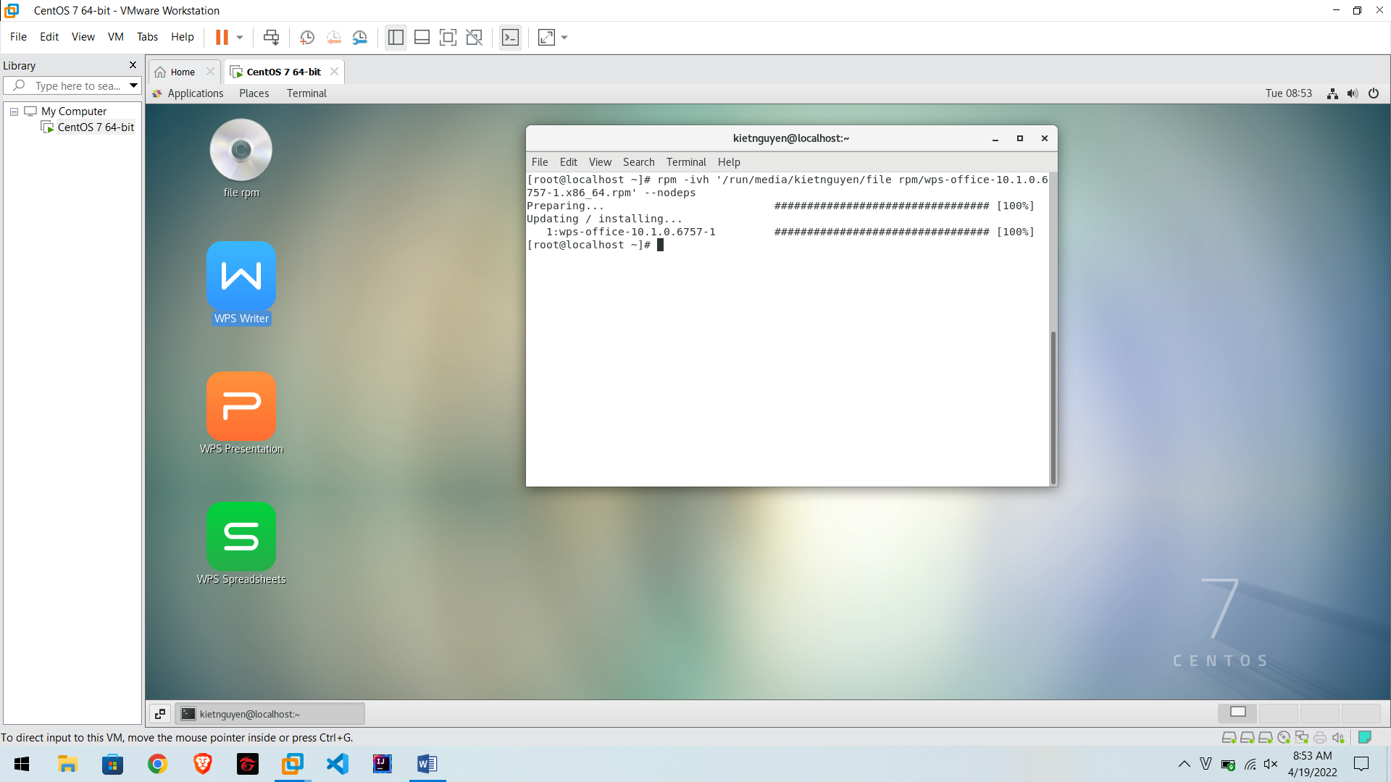

1. Sinh viên thực hiện cấu hình địa chỉ IP cho máy tính có thể truy cập được internet.

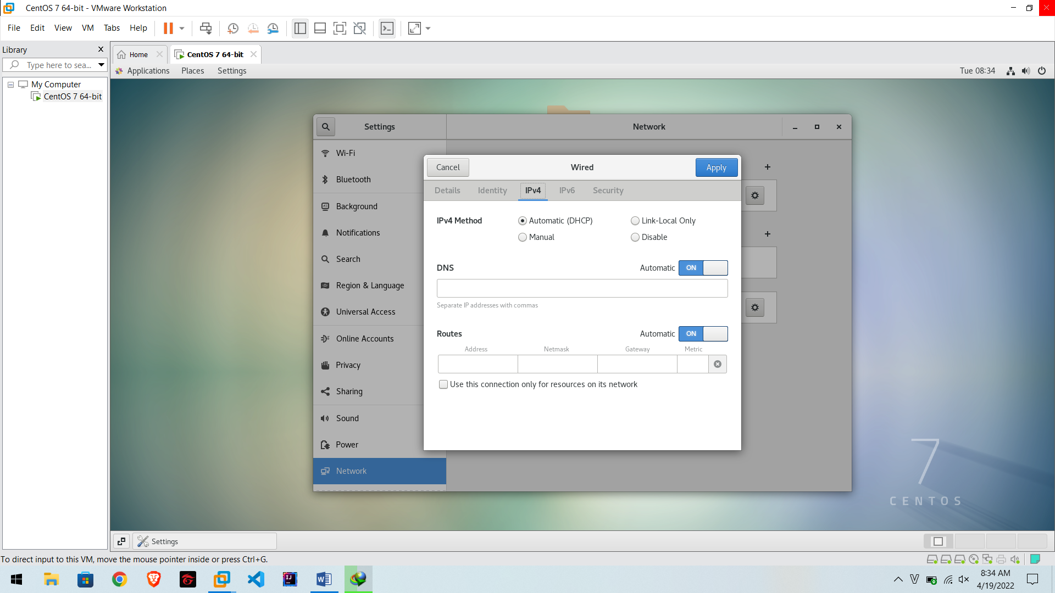

1. Sinh viên hãy cài đặt bộ gõ bằng gói YUM.

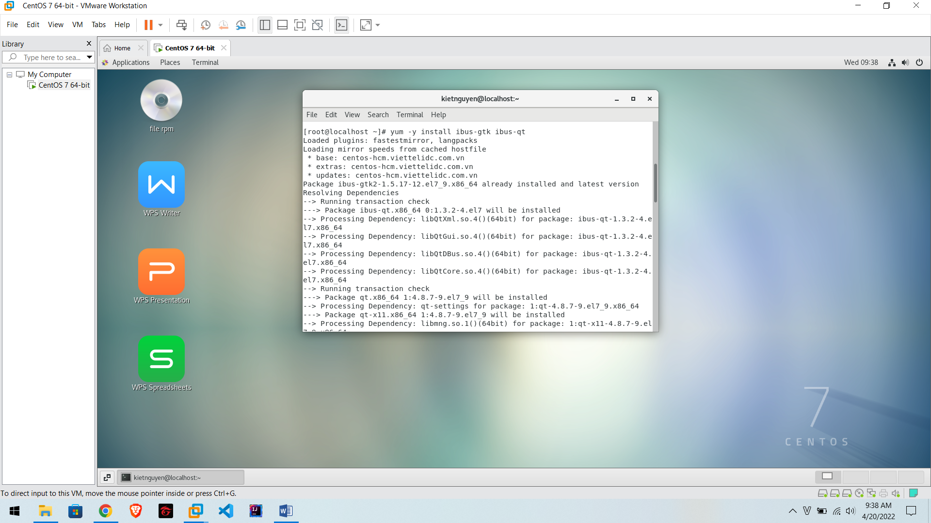

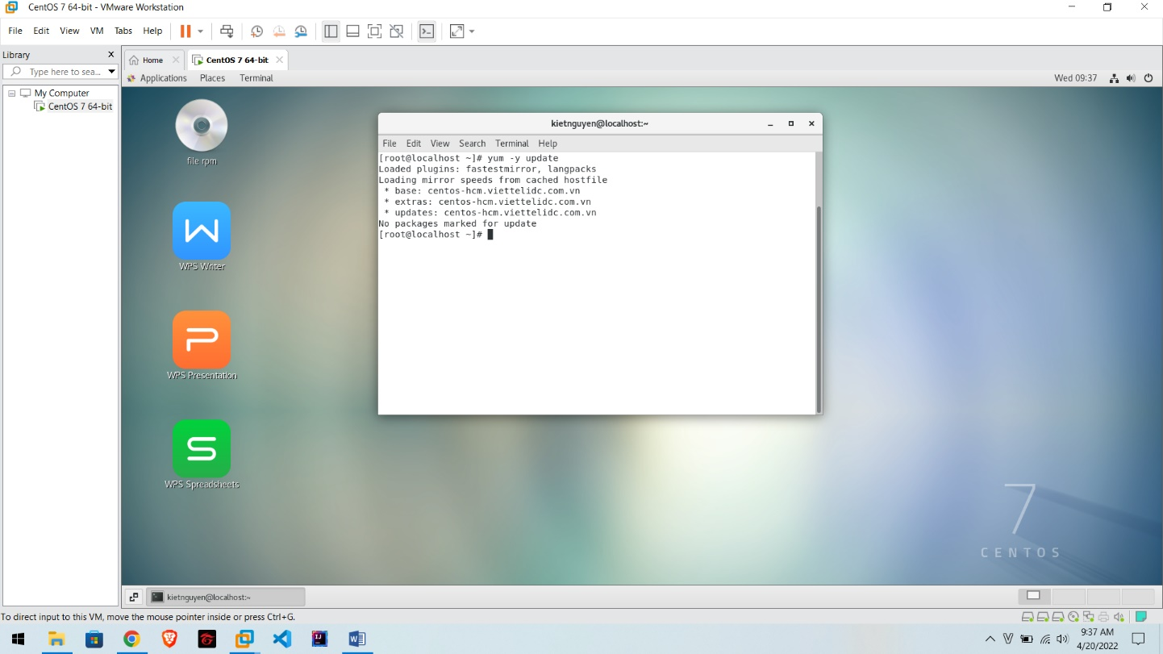

1. Sinh viên hãy gắn thêm 1 ổ cứng.

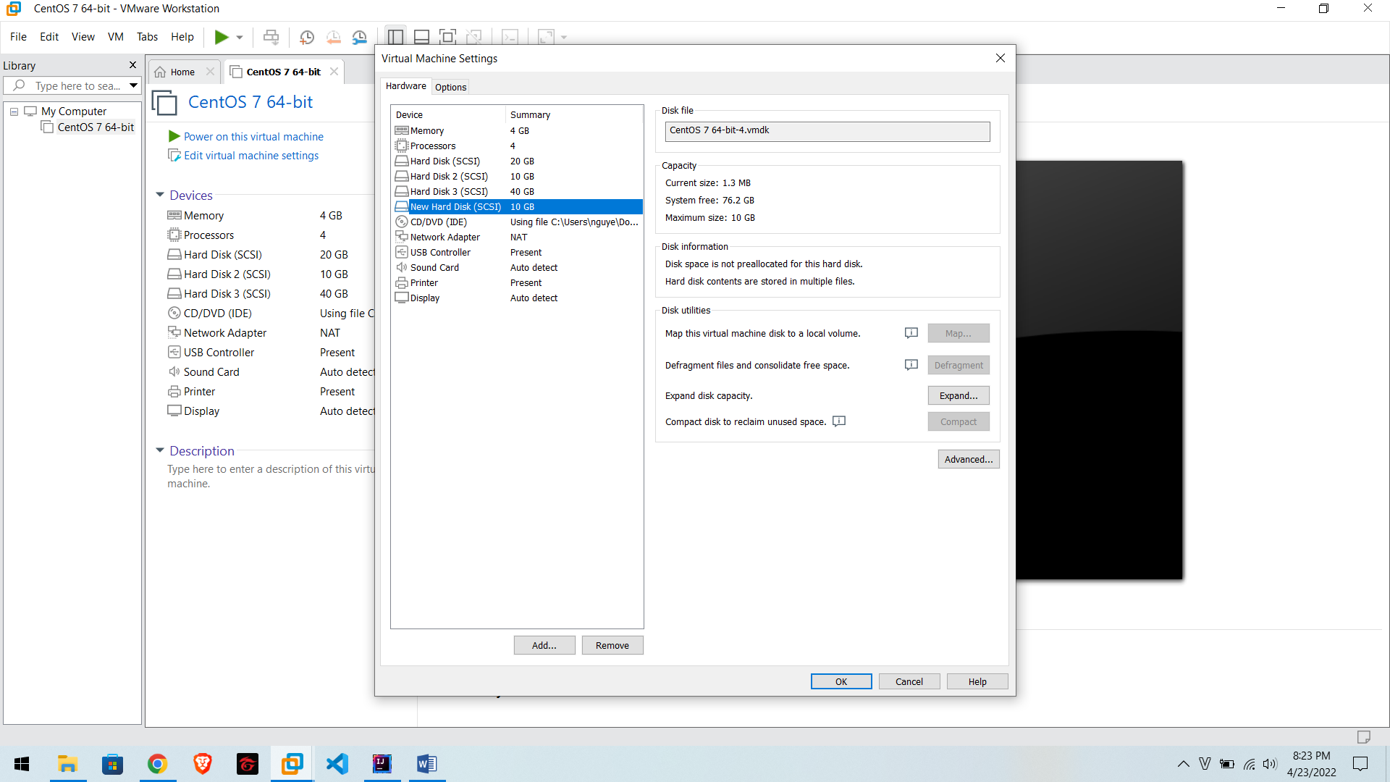

1. Sinh viên hãy format ổ cứng này để có thể sử dụng được.

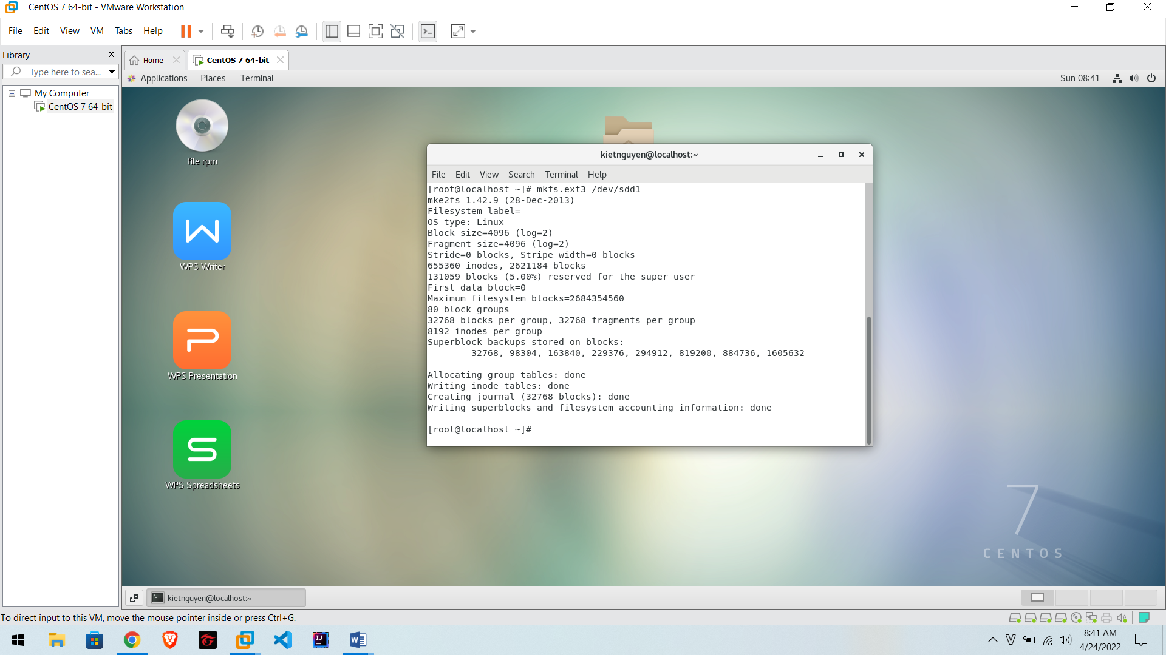

1. Sinh viên hãy tạo ra 1 thư mục tên là documents trên thư mục root.

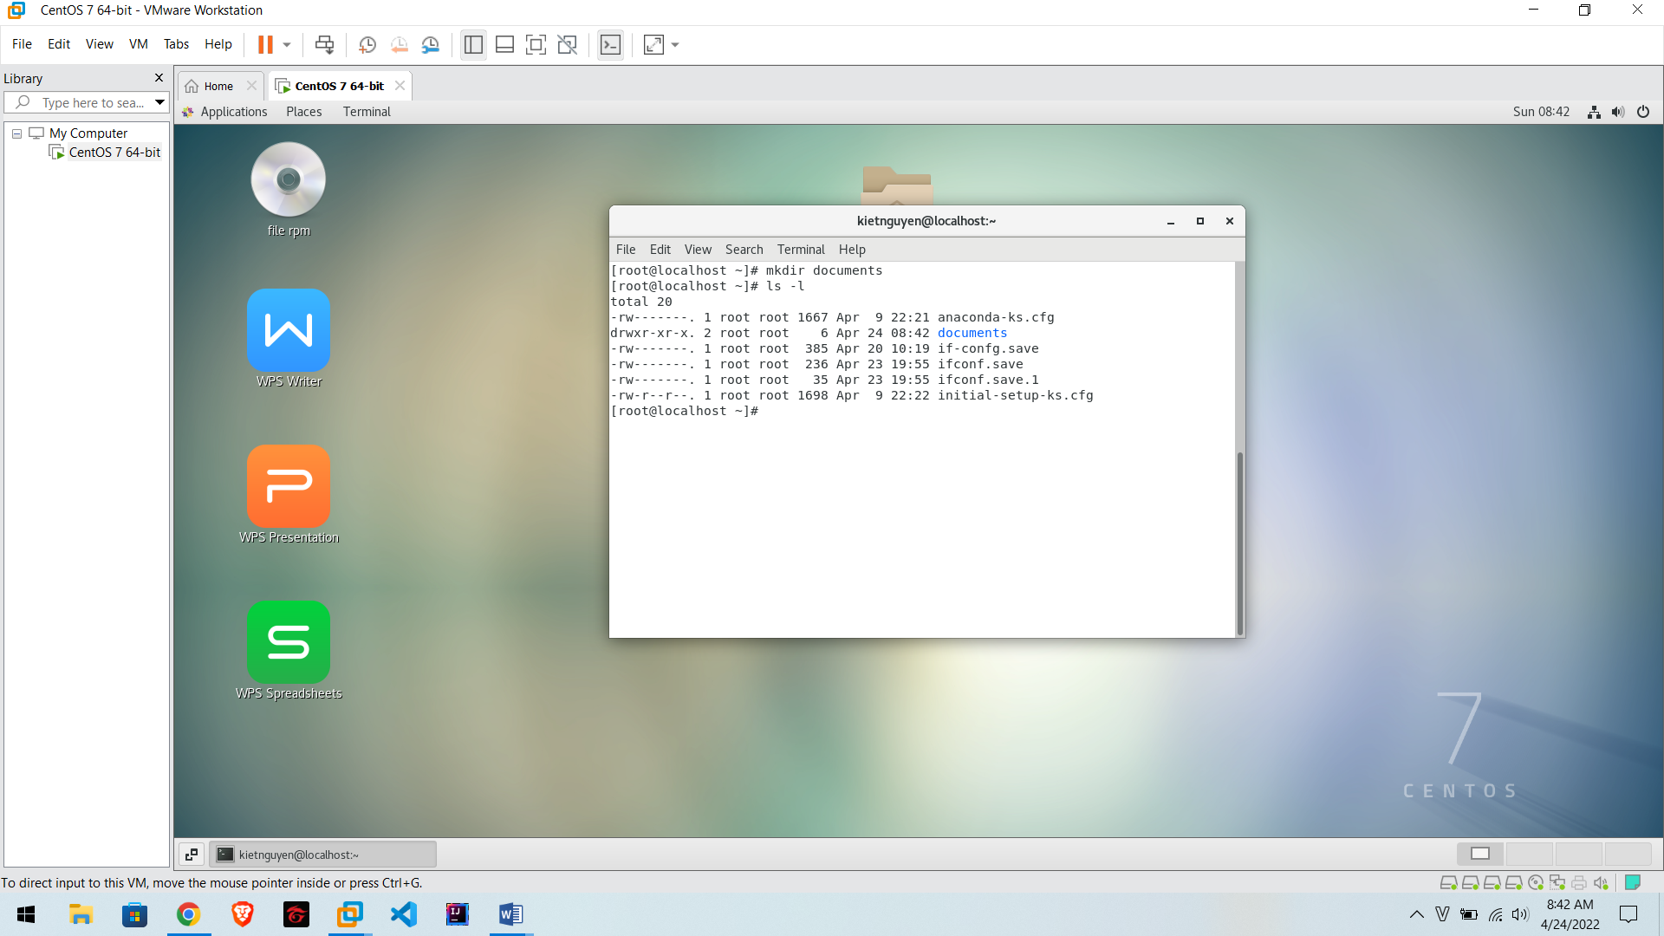

1. Sau đó hãy mount thư mục này vào ổ cứng vừa tạo.

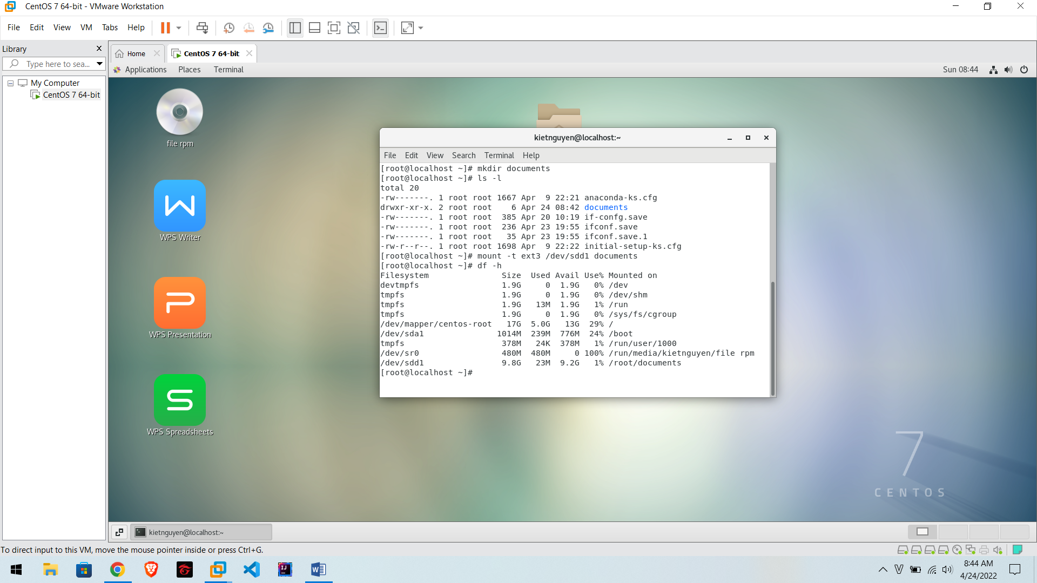

1. Sinh viên hãy tạo ra 2 user với tên tùy chọn.

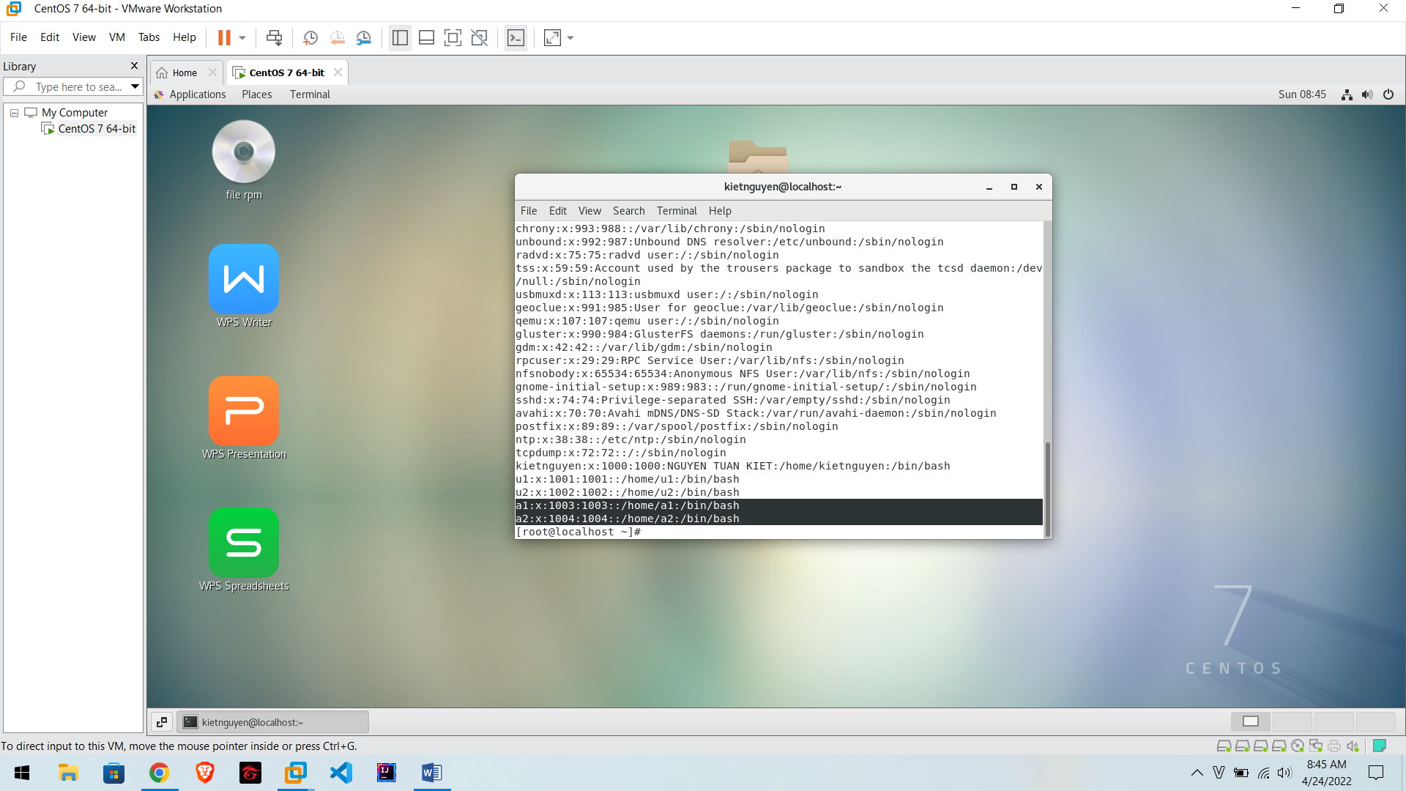

1. Sinh viên hãy tạo ra 2 thư mục trùng tên với 2 user ở trong thư mục documents.

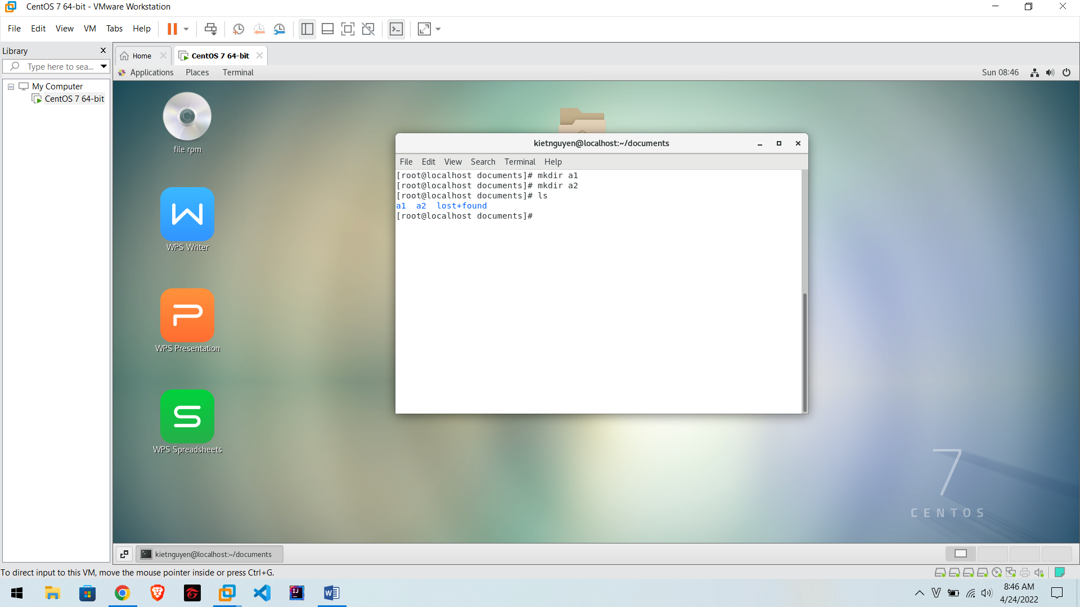

1. Hãy thực hiện phân quyền cho các thư mục này sao cho user nào thì chỉ sử dụng thư mục trùng tên với user đó.

